
新聞資料NEWS LETTER
金屬中心推動水五金、扣件AI人培課程
落實經濟部AI試製線政策，助攻產業升級

經濟部因應國際市場貿易衝擊，為協助國內產業解決高階驗證門檻、試製成本、設備資源等問題，已由經濟部所轄各研究型法人開放50條AI試製線給企業快速開發高附加價值的產品及驗證，譬如首件產品打樣開發、試製、測試等，並藉由此試製線，讓業者可以進行習作，訓練員工獲得AI設備操作的能力，擴大培訓產業AI應用人才，協助我國產業升級轉型。

日前經濟部產業技術司郭肇中司長及模具公會及車輛公會、中鋼及宜捷等業者代表實地參觀金屬中心試製線設備，郭肇中司長表示，我國產業在面對國際不確定的變局下，惟提升價值及降低成本才能確保本身競爭力，因此法人的AI試製線將導入各領域最新AI智慧機台，開放給業界進行創新產品的開發，此外，業界員工亦可實地操作智慧機台，參與實作訓練，深化對AI應用的理解與技能養成。業者如確認試製流程具高度實用性，更可將AI導入經驗與技術模組帶回自家公司，快速複製應用。

金屬中心賴永祥執行長表示，金屬中心盤點內部能量，已開放包括模具、扣件、水五金、手工具、車輛、醫療器材、食品產業等共7條AI試製線與應用場域，譬如AI智慧沖壓模具試作場域，透過伺服沖壓成形模擬分析，擬合實際試模情境，減少模具開發錯誤率，以提升模具設計效率、降低模具開發成本。此外，金屬扣件AI高階製造試製場域，則是從設計、製造到品質檢驗，提供客製化打樣試作服務，協助業者快速應對客戶搶單，其中透過AI模具生成設計，輔以材料應力模擬分析，以及整合打樣試作指引軟體服務，針對業者常常發生的模具牙板設計不良，提供優化設計服務。另外水五金AI試作暨檢測驗證場域，將藉重力鑄造製程參數資料庫及AI機器學習模型，提供水五金重力鑄造成形所需的銅合金熔煉參數、快速鑄造成形所需之鑄造模具設計參數、鑄造成形參數及鑄件缺陷預判之數位化模擬與分析技術等一站式試製服務，並進行水五金AI微量試驗與檢測服務，協助業者確保產品符合國際標準，避免重複試驗增加成本。

此外，金屬中心除提供高端設備予業者試製之外，亦協助業者培育AI應用人才，目前已開始進行水五金產業AI製程轉型實務班及扣件AI應用實作培訓班，其他如模具、手工具等AI人才培訓課程將陸續展開。水五金產業AI製程轉型實務班偕同彰化縣水五金產業發展協會共同進行30小時的課程培訓，課程著重於AI技術在水五金產品辨識上的應用，透過實作教學，讓學員學習如何訓練AI模型，自動區分良品與不良品，無需仰賴人工目視檢查，吸引如隴鈦、成霖、台灣新吉利等水五金業者參與，其中彰化縣水五金產業發展協會張家烈理事長則勉勵水五金業者要持續強化工廠數位化能量，接續導入AI技術就能獲得最大效益。另外，扣件AI應用實作培訓班亦已於5月14日開始實地培訓，主要培訓業者掌握智慧製造轉型作法，協助建立AI基礎認知，理解扣件產業製程AI應用情境，同步規劃智慧設計導入、智慧排程、智慧調模、智慧感測、與智慧光檢，促成如震南、達固扣件、易連工業等多家業者參與培訓。

金屬中心7條AI試製線與應用場域將協助業者透過AI參數優化、流程模擬設計與分析、快速試製、瑕疵辨識檢驗等技術，降低產業在數位轉型面臨的風險與成本，同時提供人才培育與實務導入輔導，加速產業技術落地。未來金屬中心將持續擴充服務模組，並與其他法人及學研機構合作，發展更多跨領域應用，為我國產業打造數位轉型的強力引擎。

🔗 預計6月將持續展開扣件、水五金、手工具等試製線人培課程，相關報名資訊請洽金屬中心網頁：https://www.mirdc.org.tw/

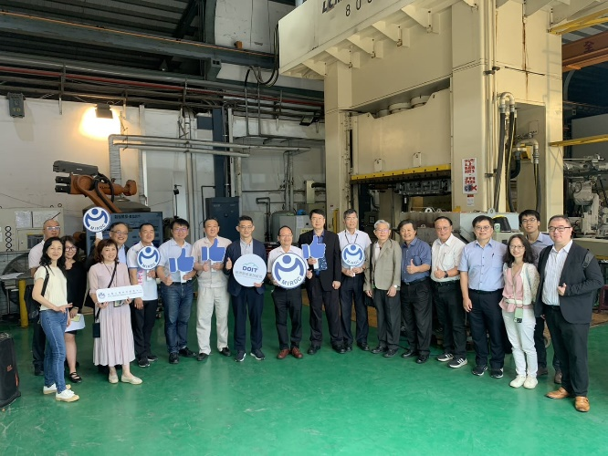
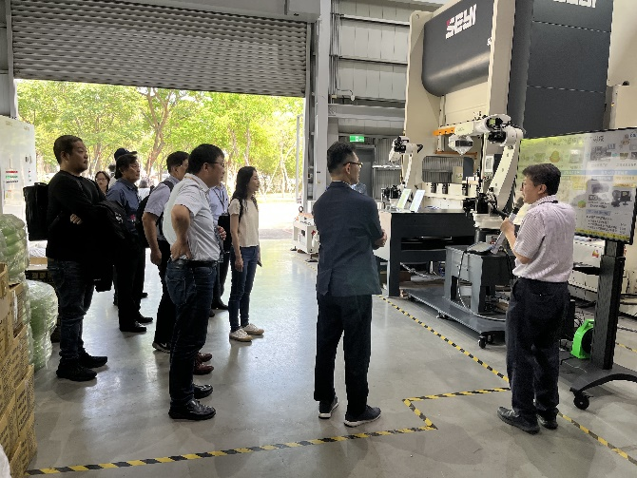
圖一 圖二
圖一圖二:經濟部產業技術司郭肇中司長及業者參觀金屬中心AI試製線

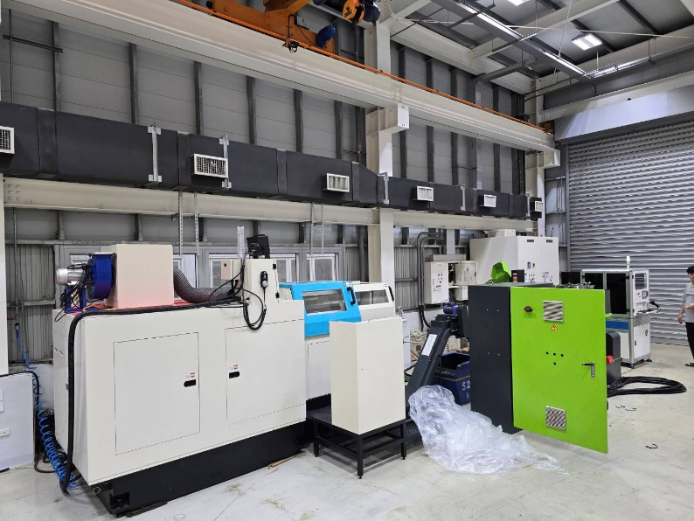
圖三：高速成型機設備
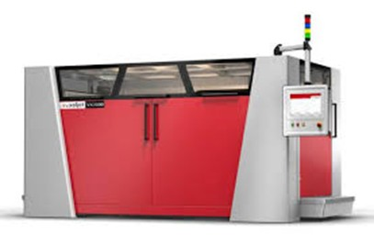
圖四： 3D列印鑄造模具成形設備
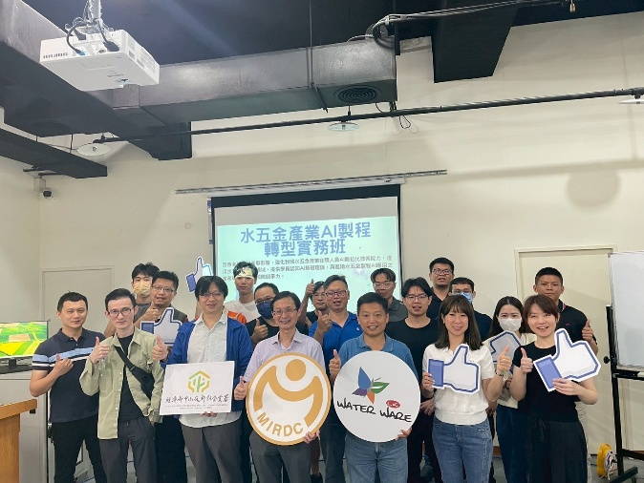
圖五：彰化縣水五金產業發展協會張家烈理事長(右三)參與水五金產業AI製程轉型實務培訓

